**Бермаганбетова Асем Сапаровна**

Астана қаласы

№79 мектеп-лицей,

Жоғары санатты

қазақ тілі мен әдебиет пәні мұғалімі

***Коучинг***

**Оқыту мен оқу үдерісін жақсарту**

**мақсатында Lesson study әдісін пайдалану**

|  |  |
| --- | --- |
| Жалпы мақсат: | Оқушыларды оқытуға көңіл аудара отырып, оқытуды жетілдіру және оның сапасын арттыру құралы ретінде мұғалімдерге Lesson Studyді ұсыну. Практиканы жетілдіру құралы ретінде Lesson Studyді қалай пайдалануға болатынын мұғалімдер топтарының арасында көрсету. |
| Сілтеме: | Мұғалімдерге арналған нұсқаулық  2-аптаның үлестірмелі материалы |
| Оқу нәтижесі: | 1.Мұғалімдер Lesson Study үдерісін, оқытуды жетілдіру және оның сапасын арттыру  құралы екенін біледі.   2.Lesson Study кезінде әріптестерге қалай қолдау көрсетуге болатынын түсінуді үйренеді. 3.Мұғалім әрбір жеке оқушының оқуына қатысты өзінің оқыту тәжірибесі туралы  ойлануға мүмкіндік алады.  4. Lesson Study циклінде сабақтың оқушылар қажеттілігіне сәйкес келуі мақсатында мұғалімдер инновациялық педагогикалық тәсілдерін жетілдіруге немесе оның сапасын арттыруға мүмкіндік алады. |
| Негізгі идеялар: | 1. Білім алу сапасын арттыруда Lesson study әдісінің тиімділігін түсінеді. 2.Мәселелерді шешу кезінде өзінің тәжірибесін қалыптастырады, ойлау үдерісін жүзеге асырады. |
| Сабақта қолданылатын материалдар: | Слайд-презентация, бейнежазба,  түрлі-түстістикертер, постер, маркерлер |
| Дерек көздері: | Үлестірмелі материал 2-апта;  Мұғалімдерге арналған нұсқаулық |
| Тапсырмалар: | Түрткілер, Постер қорғау, бағалау, бейнежазбалар көру, Венн диаграммасы, синквейн. |

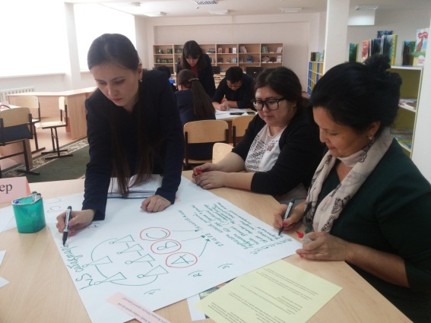

**Сабақ бойынша коуч пен мұғалімдердің іс-әрекеті**

|  |  |  |
| --- | --- | --- |
|  | **Коучтың іс-әрекеті** | **Мұғалімдердің  іс-әрекеті** |
| І. Психологиялық ахуал туғызу | Көтеріңкі көңіл орнату үшін «Сәлем сөздің анасы» ойыны Нұсқаулық: Киіз үй макетіне салынған қима қағаздарда амандасу түрлері жазылған. Құрылып тұрған жұптарға таратылады. | Киіз үйден қима қағаздарды алады, жұп бойынша берілген тапсырмаларды орындайды. Амандасуды көрсетеді. |
| Топқа бөлу  Суреттер бойынша «Су, от, күн, ай » | Топқа бөлу. Суреттер бойынша: «Су, от, күн, ай» Мұғалімдергеүстелде жатқан қима қағаздарды ұсынады. Пазлды құрастыру арқылы топқа бөлінеді.   «Су, от, күн, ай» сөздері бойынша топтасады. Әр суреттердегі заттардың маңызы туралы айтылады. | Мұғалімдер пазл қағаздардан сурет жинайды, топқа бөлінеді.   «Су, от, күн, ай» сөздері бойынша топтасады. Әр суреттердегі заттардың маңызы туралы айтылады. |
| Тақырыпты ашу | «Опять двойка» суреті тақтада көрсетіледі. Тақырыпты ашу: 1.Суретте не көріп отырсыздар, не ойладыңыздар? 2.Не туралы? Оның бүгінгі коучингке қатысы бар ма? | Мұқият көріп, суретті талдап, өз тәжіриесінен мысалдар келтіріп отырады. |
| Практикалық жұмыс | Практикалық бөлім. 10 мин. Мұғалімдерге конверттерге салынған тапсырмалар беріледі. Тапсырмамен таныса отырып мұғалімдер сабақтың тақырыбы мен мақсатын анықтайды. Lesson Study туралы түсініктерін талқылауға беріледі. | Сол тапсырмаларды әр топ талқылап, коучингтің тақырыбы мен мақсатын анықтайды. Lesson Study туралы түсініктерін талқылауға салады. |
| Талқылау кезеңі  ПОСТЕР қорғау | 1-топ. Lesson Study дегеніміз не?Қандай мақсатта өткізіледі?  2-топ. Lesson Study өткізу үшін қандай тақырыптарда зерттеуге болады?  3-топ. Lesson Study сабақтарын қалай өткізуге болады? Өткізу ережесі қандай?  4-топ.Сабақты жоспарлауда неге назар аудару керек?  5-топ.Сабақты бақылау қалай жүзеге асырылады?  6-топ. Сабақтан кейінгі талқылау қалай жүзеге асырылады? | Мұғалімдер топта талқылайды.  Өз ойларын қосады  Постер жасайды |
| Тақырыпқа байланысты презентация | Коуч презентациямен таныстырады. | Тыңдаушылар Lesson Study алгоритмін құрастырады |
| Рефлексия. | Венн диаграммасы бойынша  Lesson Study мен дәстүрлі ашық сабақтың айырмашылығы мен ұқсастықтарын көрсету үшін талқыға береді.  Синквейн( бес жол өлең) | Венн диаграммасын орындап, Lesson Study дің тиімділігі туралы айтады. |
| Қорытынды | Құмырсқалар мульфильмін көру |  |

Кез келген сыныпты таңдап алу.

Таңдаған сыныптың проблемасын анықтау.

Бір пәнді таңдап, сол проблемаға байланысты сабаққа жоспар құру. Сабақтан үзінді (3 минут) көрсету.

Сол сыныптан іс-әрекетін бақылау үшін (А,В,С) 3 оқушыны анықтау.

Сабақтан үзінді көрсету. Сабақ барысында 3 оқушыны бақылау.

А;В;С оқушыларымен сабақ жайлы сұхбат өткізу.

Сабақты талдау: жетістіктері, кемшіліктерін анықтау.

Сабақты қайта жоспарлау.

